Міністерство освіти та науки України
Національний університет «Львівська політехніка»

Лабораторна робота №1
з курсу
«Веб-програмування»
на тему:
«Розробка макету багатосторінкового сайту»

Виконав:
студент гр. ІТ-21
Проців В.І.

Прийняв:
к.т.н., доцент каф. ІСМ,
Лозицький О.А.
Львів 2021

Тема: Розробка макету багатосторінкового сайту.

Теоретичні відомості

HTML (Hypertext Markup Language — мова гіпертекстової розмітки) не є мовою програмування. Це мова розмітки, яка каже браузеру, як відобразити сторінку, яку ви відвідуєте. HTML може бути простим чи складним, залежно від бажання його розробника. HTML складається з серії елементів, які ви використовуєте для того, щоб вкласти, загорнути чи розмітити частини сторінки, щоб вони виглядали певним чином. Теги можуть перетворити частину тексту на посилання на іншу сторінку, виділити її курсивом тощо.
Основні частини елементу такі:
1. Початковий тег: містить назву елементу (в даному випадку, p), загорнену в кутові дужки. Цей тег позначає початок елементу, або місце, де елемент починає діяти. У даному випадку — це місце, де починається параграф.
2. Кінцевий тег: такий самий тег, як і початковий, тільки тепер він містить скісну риску перед назвою елементу. Цей тег позначає місце закінчення елементу — у даному випадку, місце, де закінчується параграф. Одна з найпоширеніших помилок початківців — це забути поставити кінцевий тег, що може призвести до несподіваних результатів.
3. Вміст: вміст елементу, у даному випадку — просто текст.
4. Елемент: початковий тег плюс кінцевий тег плюс вміст між ними — дорівнює елемент.
Існують дві важливі категорії елементів у HTML, про які вам слід знати — блокові та рядкові.
• Блокові елементи утворюють блок на сторінці — вони розміщуються з нового рядка, незалежно від того, який елемент був перед ними, і кожен наступний після них елемент також буде розміщуватися на новому рядку. Блокові елементи найчастіше є структурними складовими сторінки, які представляють, наприклад, параграфи (абзаци), списки, меню навігації тощо. Блокові елементи не можуть вкладатися в рядковий елемент, але можуть вкладатися в інший блоковий елемент.
• Рядкові елементи розміщують в блокових елементах і займають лише невеликі частини документу, не цілі параграфи чи інші блоки. Рядковому елементу не потрібно починатися з нового рядка, зазвичай вони розміщують всередині параграфів, наприклад, посилання чи виділення та .
Атрибути містять додаткову інформацію про елемент, яка не відображається в самому контенті. У прикладі вище class це ім'я атрибута, а editor-note – це значення атрибута. Атрибут class дозволяє дати елементу певний ідентифікатор, який пізніше можна використати для того, щоб доступитися до цього елемента і змінити його стиль. Атрибут завжди повинен мати: 1. Пробіл між ім'ям атрибута і назвою елементу (або попереднім атрибутом, якщо такий є). 2. Ім'я атрибута, за яким іде знак дорівнює. 3. Значення атрибута, загорнене в прямі лапки. Поглянемо на інший елемент (від anchor — "якір"), який робить гіперпосиланням текст, загорнений в нього. Цей елемент може мати кілька атрибутів, наприклад:
• href: значення цього атрибута визначає веб-адресу, куди саме буде вести посилання. Наприклад, href="https://www.mozilla.org/".
• title: цей атрибут містить додаткову інформацію про посилання, а саме назву сторінки, на яку веде посилання. Наприклад, title="The Mozilla homepage". Ця назва буде з'являтися у вигляді підказки при наведенні курсором на посилання.
• target: цей атрибут визначає контекст переглядання сторінки в браузері. Наприклад, target="_blank" відобразить посилання в новій вкладці. Якщо ви хочете відкривати посилання в тій самій вкладці, просто опустіть цей атрибут. Як видно з прикладів, значення атрибутів обгорнуті у звичайні прямі лапки. Проте іноді ви можете побачити, що значення загортається прямими апострофами на початку і в кінці (одинарні лапки). Вживання перших і других в HTML є питанням смаку, ви можете сміливо використовувати ті лапки, які зручно.

Хід роботи

Тематика сайту – музикальний сайт.
На головній сторінці знаходиться плейлист пісень та різної за жанром, та темою музика. (рис.1.1, 1.2)
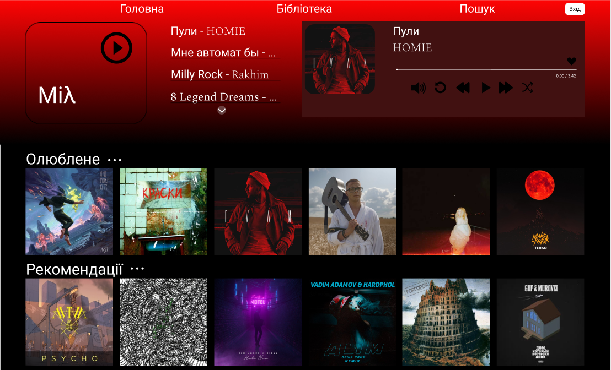
Рис.1
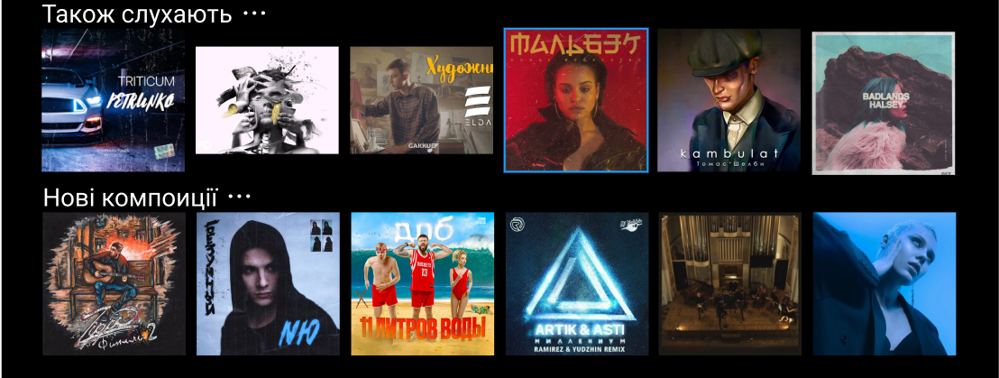
Рис.1.1
На інших рисунках Ви можете побачити зміни в деталях сайту ( зміна кольору серця, назва музики яку Ви в цей час слухаєте та кнопка прогортування пісень).
Рис.2.1, 2.2

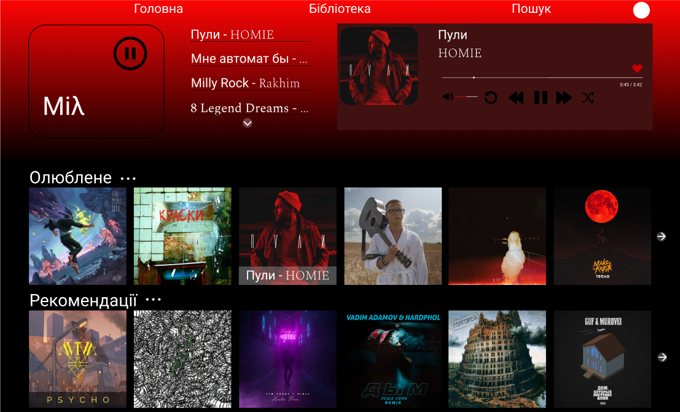
Рис.2.1
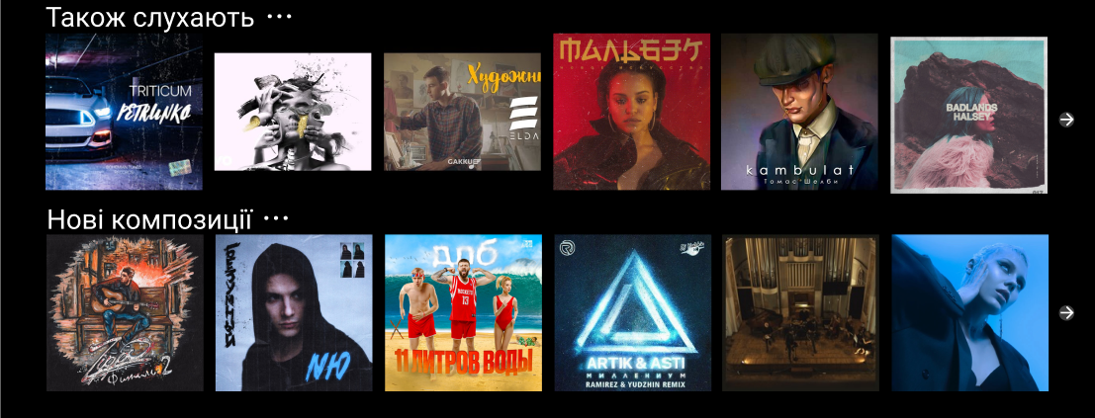
Рис.2.2
Зараз можна побачити макет сайту який є підлаштований під розмір телефона, а саме Android(360x640)
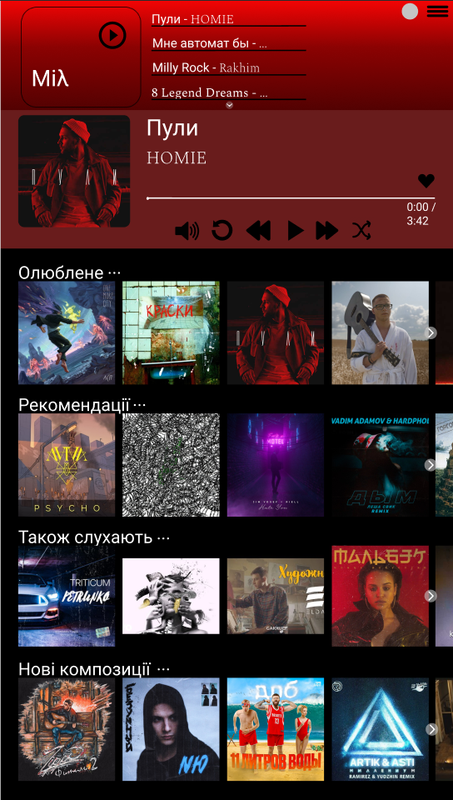
Рис.3 Головна сторінка сайту
Висновок: На даній лабораторній роботі я спроектував головний екран сайту. Я обрав середовище Figma для виконання роботи.

